МУНИЦИПАЛЬНОЕ ОБРАЗОВАНИЕ
городской округ Пыть-Ях
Ханты-Мансийского автономного округа-Югры

АДМИНИСТРАЦИЯ ГОРОДА

П О С Т А Н О В Л Е Н И Е

«Об утверждении проекта
планировки и межевания
территории объекта: Котельная
«База энергообеспечения»
Мамонтовского месторождения

В соответствии с Градостроительным кодексом Российской Федерации, Федеральным законом от 06.10.2003 № 131-ФЗ «Об общих принципах организации местного самоуправления в Российской Федерации», на основании Устава города Пыть-Яха, постановления администрации города Пыть-Яха от 27.07.2022 № 329-па «Об утверждении правил землепользования и застройки города Пыть-Яха», а также с целью соблюдения прав человека на благоприятные условия жизнедеятельности:

1. Утвердить проект планировки и межевания территории для размещения линейного объекта: Котельная «База энергообеспечения» Мамонтовского месторождения, согласно приложению.
2. Управлению по внутренней политике (Т.В. Староста) опубликовать постановление в печатном средстве массовой информации «Официальный вестник» и дополнительно направить для размещения в сетевом издании в информационно-телекоммуникационной сети «Интернет» - pyt-yahinform.ru.
3. Отделу по обеспечению информационной безопасности (А.А. Мерзляков) разместить постановление на официальном сайте администрации города в сети Интернет.
4. Настоящее постановление вступает в силу после его официального опубликования.
5. Контроль за выполнением постановления возложить на первого заместителя главы города.

Глава города Пыть-Яха А.Н. Морозов

Приложение
к постановлению администрации
города Пыть-Яха

Проект планировки и межевания территории для размещения линейного объекта: Котельная «База энергообеспечения» Мамонтовского месторождения Введение
Документация по планировке территории города Пыть-Яха подготовлена на основании следующих нормативно-правовых актов:
1. Градостроительный кодекс Российской Федерации.
2. Земельный кодекс Российской Федерации.
3. Федеральный закон от 06.10.2003 № 131-ФЗ «Об общих принципах организации местного самоуправления в Российской Федерации».
4. СП 42.13330.2016. Свод правил. Градостроительство. Планировка и застройка городских и сельских поселений. Актуализированная редакция СНиП 2.07.01-89*.
5. Постановление Главного государственного санитарного врача РФ от 25.09.2007 № 74 «О введении в действие новой редакции санитарно-эпидемиологических правил и нормативов СанПиН 2.2.1/2.1.1.1200-03 «Санитарно-защитные зоны и санитарная классификация предприятий, сооружений и иных объектов».
6. СП 31.13330.2021. Свод правил. Водоснабжение. Наружные сети и сооружения. СНиП 2.04.02-84*.
7. СП 124.13330.2012. Свод правил. Тепловые сети. Актуализированная редакция СНиП 41-02-2003.
8. СП 34.13330.2021. Свод правил. Автомобильные дороги. СНиП 2.05.02-85*.
9. РДС 30-201-98. Система нормативных документов в строительстве. Руководящий документ системы. Инструкция о порядке проектирования и установления красных линий в городах и других поселениях Российской Федерации.
10. Постановление Правительства Ханты-Мансийского автономного округа - Югры от 29.12.2014 № 534-п «Об утверждении региональных нормативов градостроительного проектирования Ханты-Мансийского автономного округа – Югры (с изменениями).
11. Решение Думы города Пыть-Яха от 26.04.2006 № 16 «Об утверждении генерального плана города Пыть-Яха».
12. Постановление администрации города Пыть-Яха от 27.07.2022 № 329-па «Об утверждении правил землепользования и застройки города Пыть-Яха».
13. Постановление администрации города Пыть-Яха от 31.01.2023 № 25-па «Об утверждении местных нормативов градостроительного проектирования на территории города Пыть-Яха.
Часть 1. Проект планировки территории
1. Положение о размещении линейных объектов
1.1 Наименование, основные характеристики (категория, протяженность, проектная мощность, пропускная способность, грузонапряженность, интенсивность движения) и назначение планируемых для размещения объекта капитального строительства, а также линейных объектов, подлежащих реконструкции в связи с изменением их местоположения В состав объекта «Котельная «База энергообеспечения» Мамонтовского месторождения» входят следующие сооружения:
1. Блочно-модульное здание котельной 9,0 МВт;
2. Труба дымовая;
3. Резервуар противопожарного запаса воды (2 шт.) V=75м3;
4. Резервуары запаса резервного топлива V=25м3 (3 ед.);
5. Емкость исходной воды V=30м3 (1 ед.);
6. Газовый сепаратор (1 ед.);
7. Дренажная емкость для газового сепаратора V=12,5м3;
8. Дренажная емкость производственно-дождевых стоков V=25,0м3 (1 ед.);
9. Дренажная емкость хозяйственно-бытовых стоков V=12,5м3 (1 ед.);
10. Емкость аварийного слива топлива V=25м3 (3 ед.);
11. Установка двухтрансформаторной КТП (1ед.);
12. Прожекторная мачта с молниеотводом (3 ед.);
13. Дизельная электростанция;
14. Подъездная дорога;
15. Кабельная эстакада под линии связи;
16. Эстакада топливопровода;
17. Эстакада теплотрассы;
18. Эстакада газопровода;
19. Эстакада водопровода;
20. Проектируемая ВЛ 6 кВ «ф.12Б-22»;
21. Проектируемая ВЛ 6 кВ «ф. 231-13».
Проектируемая блочно-модульная котельная полной заводской готовности установленной мощности 9МВт. Марка и изготовитель котельной определяется заказчиком. Проектируемая котельная предназначена для теплоснабжения объектов БЭО, расположенная по адресу: РФ, ХМАО-Югра, г. Пыть-Ях, промзона Южная, 694км автодороги «Тюмень-Нефтеюганск», участок №1 ООО «РН-Юганскнефтегаз». Срок службы котельной – 25 лет.
1.2. Перечень субъектов Российской Федерации, перечень муниципальных районов, городских округов в составе субъектов Российской Федерации, перечень поселений, населенных пунктов, внутригородских территорий городов федерального значения, на территориях которых устанавливаются зоны планируемого размещения линейных объектов
Зона планируемого размещения линейного объекта ООО «РН- Юганскнефтегаз»: 1147ПЭ «Котельная «ЦППН-2» Мамонтовского месторождения» устанавливается на следующих территориях (таблица 2).
1.3. Перечень субъектов Российской Федерации, перечень муниципальных районов, городских округов в составе субъектов Российской Федерации, перечень поселений, населенных пунктов, внутригородских территорий городов федерального значения, на территориях которых устанавливаются зоны планируемого размещения линейных объектов
Зона планируемого размещения линейных объектов расположена на территории Ханты-Мансийского автономного округа, г. Пыть-Ях, Промзона Южная, 694 км автодороги «Тюмень –Нефтеюганск», Мамонтовское месторождение участок №1.
1.4. Перечень координат характерных точек границ зон планируемого размещения линейных объектов
Таблица 1
Ведомость координат характерных точек границ зон планируемого размещения линейных объектов
№ точки Y X  1 2 3  1 3543404.92 924420.26  2 3543402.06 924421.16  3 3543378.15 924427.60  4 3543375.25 924428.38  5 3543373.36 924421.36  6 3543386.06 924417.93  7 3543402.89 924413.84  8 3543649.29 924854.41  9 3543648.08 924854.44  10 3543646.38 924854.49  11 3543641.30 924854.62  12 3543640.96 924842.04  13 3543640.11 924810.45  14 3543639.53 924788.67  15 3543626.50 924789.33  16 3543617.69 924803.68  17 3543615.00 924808.06  18 3543536.08 924779.06  19 3543536.00 924779.03  20 3543515.28 924771.51  21 3543492.51 924763.24  22 3543492.22 924763.11  23 3543492.11 924763.07 | 24 3543484.61 924760.33  25 3543483.96 924760.09  26 3543491.96 924742.75  27 3543464.85 924732.82  28 3543459.17 924730.74  29 3543456.91 924737.37  30 3543441.80 924731.84  31 3543371.93 924716.84  32 3543374.60 924710.25  33 3543370.20 924709.31  34 3543340.70 924702.98  35 3543340.48 924704.27  36 3543315.82 924700.16  37 3543316.33 924697.10  38 3543289.18 924690.40  39 3543289.78 924687.97  40 3543263.21 924681.42  41 3543260.53 924687.97  42 3543214.97 924676.73  43 3543323.69 924711.56  44 3543336.17 924709.59  45 3543338.63 924714.08  46 3543302.32 924734.06  47 3543301.31 924732.08  48 3543300.36 924724.74
49 3543147.69 924679.67  50 3543145.23 924686.01  51 3543144.17 924688.71  52 3543128.40 924732.44  53 3543125.11 924731.43  54 3543120.91 924733.50  55 3543118.95 924729.53  56 3543102.85 924724.56  57 3543100.49 924731.35  58 3543145.18 924746.52  59 3543142.60 924754.09  60 3543094.12 924737.64  61 3543047.31 924722.37  62 3543049.79 924714.77  63 3543092.90 924728.82  64 3543097.77 924714.82  65 3542968.35 924674.68  66 3542979.55 924638.38  67 3542955.67 924631.01  68 3542968.43 924589.35  69 3543108.72 924632.16  70 3543116.43 924607.14  71 3543117.57 924607.50  72 3543118.61 924604.12  73 3543123.90 924605.76  74 3543122.86 924609.13  75 3543314.43 924668.21  76 3543314.53 924667.87  77 3543316.18 924662.57  78 3543318.89 924653.77  79 3543315.93 924652.86  80 3543315.85 924652.84  81 3543296.33 924646.82  82 3543285.77 924598.74  83 3543277.33 924560.38  84 3543274.52 924547.57  85 3543274.29 924546.53  86 3543262.74 924493.97  87 3543258.83 924476.20  88 3543265.20 924474.80  89 3543277.29 924472.14  131 3543292.34 924479.00  132 3543293.55 924484.83  133 3543269.05 924490.22  134 3543268.10 924490.43  135 3543278.86 924539.38  136 3543281.22 924538.86  137 3543282.00 924538.69  138 3543284.81 924551.45  139 3543284.39 924551.54  140 3543281.67 924552.15  141 3543290.46 924592.12  142 3543293.60 924591.43  143 3543296.40 924604.19  144 3543293.26 924604.89  145 3543296.90 924621.46  146 3543298.54 924628.91  147 3543301.40 924628.27  148 3543301.68 924629.56  149 3543304.16 924629.01  150 3543305.55 924635.30  151 3543300.21 924636.48  152 3543301.44 924642.11  153 3543326.39 924649.80  154 3543329.88 924650.89  155 3543333.12 924640.38  156 3543334.08 924640.68  157 3543336.03 924641.30  158 3543336.98 924641.61  159 3543333.69 924652.10  160 3543335.00 924652.51  161 3543353.39 924658.28  162 3543353.59 924657.63  163 3543358.56 924641.53  164 3543480.77 924679.24  165 3543507.82 924687.59  166 3543517.39 924690.54  167 3543549.62 924700.49  168 3543547.54 924707.24  169 3543551.61 924708.49  170 3543548.82 924717.51  171 3543544.75 924716.26  213 3543462.15 924717.97  214 3543468.59 924720.32  215 3543498.15 924731.08  216 3543499.20 924727.99  217 3543503.48 924714.62  218 3543506.45 924715.67  219 3543549.46 924730.84  220 3543571.20 924738.51  221 3543577.26 924740.64  222 3543597.06 924747.89  223 3543600.75 924749.25  224 3543603.43 924750.23  225 3543607.11 924751.56 | 90 3543277.00 924470.83  91 3543285.79 924468.90  92 3543287.55 924468.51  93 3543287.94 924470.03  94 3543296.12 924468.24  95 3543296.44 924469.67  96 3543297.60 924469.42  97 3543297.92 924470.92  98 3543324.53 924465.10  99 3543323.64 924461.01  100 3543323.08 924458.45  101 3543322.93 924457.78  102 3543321.65 924451.90  103 3543331.96 924449.57  104 3543332.50 924450.24  105 3543408.41 924433.66  106 3543407.72 924430.52  107 3543420.49 924427.73  108 3543421.19 924430.87  109 3543434.46 924427.97  110 3543426.52 924391.85  111 3543448.56 924387.01  112 3543457.79 924365.68  113 3543457.49 924359.59  114 3543463.49 924359.28  115 3543463.82 924366.33  116 3543455.43 924387.47  117 3543455.64 924388.45  118 3543456.48 924392.35  119 3543450.44 924393.63  120 3543450.05 924391.79  121 3543432.45 924395.53  122 3543432.45 924395.54  123 3543436.27 924412.91  124 3543440.22 924430.86  125 3543441.19 924430.64  126 3543441.61 924432.55  127 3543375.85 924446.92  128 3543329.62 924457.02  129 3543330.18 924459.58  130 3543332.51 924470.22  172 3543542.25 924724.38  173 3543507.09 924713.53  174 3543473.66 924703.21  175 3543443.33 924693.85  176 3543375.08 924672.79  177 3543374.68 924674.09  178 3543370.72 924686.90  179 3543369.91 924689.54  180 3543318.97 924673.84  181 3543318.40 924675.71  182 3543278.44 924663.42  183 3543276.87 924668.52  184 3543267.67 924665.68  185 3543269.24 924660.58  186 3543232.57 924649.27  187 3543231.00 924654.37  188 3543221.80 924651.53  189 3543223.37 924646.42  190 3543186.71 924635.11  191 3543185.13 924640.21  192 3543175.93 924637.37  193 3543177.51 924632.27  194 3543120.40 924614.65  195 3543114.45 924633.92  196 3543145.67 924643.44  197 3543147.95 924637.54  198 3543156.07 924639.55  199 3543162.87 924636.20  200 3543165.55 924641.88  201 3543293.37 924673.41  202 3543293.80 924671.66  203 3543341.35 924683.38  204 3543355.21 924686.35  205 3543353.20 924692.36  206 3543374.50 924696.94  207 3543378.64 924697.83  208 3543381.77 924686.92  209 3543391.87 924688.02  210 3543395.85 924695.08  211 3543449.11 924706.51  212 3543462.92 924711.56  226 3543625.98 924758.47  227 3543630.94 924781.09  228 3543639.32 924780.67  229 3543637.40 924708.82  230 3543640.11 924708.75  231 3543642.81 924708.68  232 3543644.31 924708.64  233 3543646.74 924758.98  234 3543646.75 924759.14  235 3543135.70 924681.20  236 3543138.22 924681.97  237 3543139.99 924677.40  238 3543137.13 924676.55
1.5. Перечень координат характерных точек границ зон планируемого размещения линейных объектов, подлежащих реконструкции в связи с изменением их местоположения.
Перечень координат характерных точек границ зон планируемого размещения линейных объектов, подлежащих реконструкции в связи с изменением их местоположения из зон планируемого размещения линейных объектов, проектом планировки территории не предусматривается.
1.6. Предельные параметры разрешенного строительства, реконструкции объектов капитального строительства, входящих в состав линейных объектов в границах зон их планируемого размещения. Проезд к объекту из г. Тюмени возможен на автомобильном транспорте по трассе Р404. «Тюмень-Тобольск-Ханты-Мансийск» до поворота на Тепловский тракт 672 км и от поворота до г. Пыть-Ях по Тепловскому тракту -18 км. От г. Пыть-Ях до участка работ проезд будет осуществляться по дорогам с асфальтированным покрытием. Проезд от г. Тюмени до г. Пыть-Ях возможен по Свердловской железной дороге. Вблизи месторождения расположена железная дорога, в 0,5 км на восток.
Объект расположен на частично застроенной, спланированной территории. Преобладающей растительностью является травянистая, с низкорослой кустарниковой (ивы) и реже древесной (березы, осины).
Особо охраняемых природных территорий, включая ландшафтные заказники и заповедники в районе рассматриваемого участка нет.
Опасных природных и техноприродных процессов в районе работ не имеется.
Для обеспечения выполнения работ при строительстве объектов, проектом не предусматривается использование земельных участков вне земельного участка, предоставляемого для строительства.
Строительно-монтажные работы, размещение временных зданий, сооружений и площадок складирования предусматривается организовывать в границах постоянного и временного землеотвода.
1.7. Информация о необходимости осуществления мероприятий по защите сохраняемых объектов капитального строительства (здание, строение, сооружение, объекты, строительство которых не завершено), существующих и строящихся на момент подготовки проекта планировки территории, а также объектов капитального строительства, планируемых к строительству в соответствии с ранее утвержденной документацией по планировке территории, от возможного негативного воздействия в связи с размещением объекта капитального строительства.
Осуществление мероприятий по защите сохраняемых объектов капитального строительства (здание, строение, сооружение, объекты, строительство которых не завершено), существующих и строящихся на момент подготовки проекта планировки территории, а также объектов капитального строительства, планируемых к строительству в соответствии с ранее утвержденной документацией по планировке территории, от возможного негативного воздействия в связи с размещением линейных объектов не предусматривается.
1.8. Информация о необходимости осуществления мероприятий по сохранению объектов культурного наследия от возможного негативного воздействия в связи с размещением объекта капитального строительства
Согласно заключению Службы по охране объектов культурного наследия Ханты - Мансийского автономного округа - Югре, от 07.06.2021 №21-2468 на проектируемой территории объекты культурного наследия (далее по тексту – КН), включенные в единый государственный реестр объектов КН (памятников истории и культуры) народов РФ, выявленные объекты КН, их охранные зоны отсутствуют.
Согласно заключениям от 06.05.2021 №12-Исх-11954, от 30.04.2020 №15-47/10213 действующие особо охраняемые природные территории федерального, регионального и местного значения, категории которых установлены п. 2 ст. 2 Федерального закона от 14.03.1995 № 33-ФЗ «Об особо охраняемых природных территориях», ст. 2 Закона автономного округа от 29.03.2018 № 34-оз «О регулировании отдельных отношений в области организации, охраны и использования особо охраняемых природных территорий регионального значения в Ханты-Мансийском автономном округе – Югре», а также их охранные зоны отсутствуют.
1.9. Информация о необходимости осуществления мероприятий по охране окружающей среды.
На предприятии разрабатываются программы, предусматривающие организационные и технико-технологические мероприятия, направленные на повышение надежности оборудования, охрану атмосферного воздуха, недр, водных и земельных ресурсов.
Мероприятия по охране атмосферного воздуха. Период строительства.
Основным видом воздействия на состояние воздушного бассейна является загрязнение атмосферного воздуха выбросами загрязняющих веществ.
Воздействие на атмосферный воздух в период строительства будет происходить при:
- эксплуатации автотранспорта, строительной техники и оборудования;
- заправке строительной техники;
- сварочных работах;
- газовой резке металла;
- работе дизельной электростанции;
- погрузочно-разгрузочных работах (пересыпка пылящих материалов). Источниками загрязнения атмосферы при производстве СМР являются:
- отработанные газы двигателей внутреннего сгорания автотранспорта при перевозке строительных материалов и оборудования, при работе строительных машин на площадке, при вывозе отходов;
- пыление грунта при проведении выемочно–засыпочных работ при устройстве траншей, пыление автодорог придвижении транспорта.
Для обеспечения рационального использования и охраны почвенно-растительного слоя проектной документацией предусмотрено:
- последовательная рекультивация нарушенных земель по мере выполнения работ;
- защита почвы во время строительства от ветровой и водной эрозии путем трамбовки и планировки грунта при засыпке траншей;
- жесткий контроль над регламентом работ и недопущение аварийных ситуаций, быстрое устранение и ликвидация последствий (в случае невозможности предотвращения).
При производстве строительно-монтажных работ в местах пересечения древесно- кустарниковой растительности в пожароопасный сезон (т.е. в период с момента схода снегового покрова в лесу до наступления устойчивой дождливой осенней погоды или образования снегового покрова) должен быть обеспечен контроль над соблюдением правил противопожарной безопасности.
В частности, должно быть запрещено:
- разведение костров в лесных насаждениях, лесосеках с оставленными порубочными остатками, в местах с подсохшей травой, а также под кронами деревьев;
- заправка горючим топливных баков двигателей внутреннего сгорания при работе двигателя, использование машин с неисправной системой питания двигателя, а также курение или пользование открытым огнем вблизи машин, заправляемых горючим;
- бросать горящие спички, окурки;
- оставлять промасленный или пропитанный бензином, керосином или иными горючими веществами обтирочный материал в не предусмотренных специально для этого местах;
- выжигание травы на лесных полянах, прогалинах, лугах и стерни на полях, непосредственно примыкающих к лесам, к защитным и озеленительным лесонасаждениям.
С целью минимизации отрицательных воздействий на территорию при строительстве объекта необходимо максимально использовать существующие подъездные дороги, складские площадки и др.
Основными мероприятиями по сохранению и восстановлению почв и растительности, нарушаемых в ходе строительства, являются проведение технической и биологической рекультивации, а также противоэрозионные мероприятия.
С целью защиты почв от загрязнения при проведении строительных работ проектной документацией предусмотрены следующие мероприятия:
- для минимизации воздействия выполнение работ, передвижение, заправка и ремонт транспортной и строительной техники, складирование материалов и отходов осуществляется на специально организуемых площадках;
- снижение землеемкости за счет более компактного размещения строительной техники;
- соблюдение чистоты на стройплощадке, раздельное накопление отходов производства и потребления;
- вывоз отходов по мере заполнения контейнеров;
- осуществление своевременной уборки мусора, производственных и бытовых отходов.
В целях сохранения плодородного слоя почвы на площадях временного отвода предусматривается комплекс мероприятий технического и биологического этапов рекультивации.
В процессе эксплуатации объекта воздействие на почвенно-растительный слой возможно в случае:
- нарушения технологического процесса работы оборудования;
- отсутствие должного контроля над работой оборудования.
Материалы и изделия для строительства проектируемого объекта, соответствуют климатическим условиям и технологическим параметрам эксплуатации, что способствует снижению вероятности возникновения аварийных ситуаций.
1.10. Информация о необходимости осуществления мероприятий по защите территории от чрезвычайных ситуаций природного и техногенного характера, в том числе по обеспечению пожарной безопасности и гражданской обороне.
Чрезвычайная ситуация – это обстановка на определенной территории, сложившаяся в результате аварии, опасного природного явления, катастрофы, стихийного или иного бедствия, которые могут повлечь за собой человеческие жертвы, ущерб здоровью людей или окружающей среде, значительные материальные потери и нарушение условий жизнедеятельности людей.
Проектируемая блочно-модульная котельная полной заводской готовности установленной мощности 9 МВт.
В котельной устанавливается:
- три водогрейных котла производительностью по 3 МВт в комплекте с двухтопливными, модулируемыми горелками для попутного нефтяного газа и нефти;
- три рециркуляционных насоса котла (по одному на каждый котел+1рез.);
- два циркуляционных насоса (1раб., 1 рез.);
- три насоса сетевого контура (1 раб., 2 рез.);
- два теплообменника на нужды отопления и вентиляции (1 раб., 1 рез.);
- два насоса подпиточной воды (1 раб., 1 рез.);
- установка водоподготовки подпиточной воды;
- два насоса исходной воды (1раб., 1 рез.);
- два насоса резервного топлива;
- дымовые трубы, индивидуальная для каждого котла из нержавеющей стали в общей (совместной) тепловой изоляции из волокнистых негорючих материалов. Защитное покрытие:
– металлический лист, толщиной 1,0мм.
В качестве теплоносителя используется вода с температурным графиком теплоснабжения 95-70ᵒС.
Работа котельного зала предусматривается в автономном режиме. БМК работает с постоянным присутствием обслуживающего персонала.
Водогрейный котел предназначен для работы на газообразном и жидком топливе.
Согласно заданию на проектирование, основным топливом для котельной является попутный нефтяной газ.
На территории объекта в технологическом процессе, обращается горючие газы в количествах, не превышающих указанных в приложении 2 к Федеральному закону ФЗ № 116 «О промышленной безопасности опасных производственных объектов».
Отнесение объектов к опасным производственным объектам осуществляется эксплуатирующей организацией на основании проведения их идентификации в соответствии с Требованиями к регистрации объектов в государственном реестре опасных производственных объектов и ведению государственного реестра опасных производственных объектов, утвержденных Приказом Федеральной службы по экологическому, технологическому и атомному надзору от 25 ноября 2016 г. № 495.
При проведении идентификации учитывается, что к опасным производственным объектам относится предприятие или его цехи, участки, площадки, указанные в приложении 1 к № 116-ФЗ «О промышленной безопасности опасных производственных объектов».
На проектируемом объекте используется оборудование, работающее под избыточным давлением пара, газа более 0,07 мега Паскаля и до 1,6 мега Паскаля, при температуре рабочей среды до 250 °С, что согласно п.5 приложения 2 к №116-ФЗ «О промышленной безопасности опасных производственных объектов», определяет IV класс опасности.
Проектом предусматривается внутриплощадочный газопровод к проектируемой котельной, который в соответствии с Техническим регламентом о безопасности сетей газораспределения и газопотребления идентифицируется, как сеть газопотребления с давлением природного газа до 1,2 Мпа (III класс опасности).
Согласно п. 2 статьи 14 №116-ФЗ «О промышленной безопасности опасных производственных объектов» разработка декларации промышленной безопасности на объекты III и IV класса опасности не требуется.

Чертеж границ зон планируемого размещения линейного объекта (фрагмент 1)
Основная часть проекта планировки территории для размещения линейного объекта для размещения линейного объекта: Котельная «База энергообеспечения» Мамонтовского месторождения.
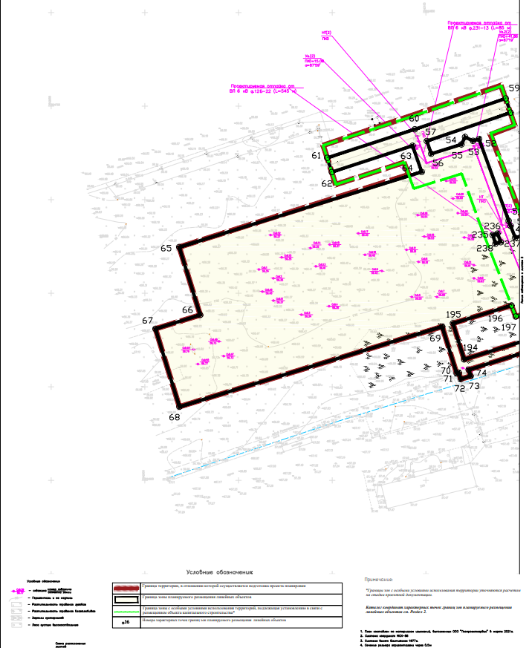

Чертеж границ зон планируемого размещения линейного объекта (фрагмент 2)
Основная часть проекта планировки территории для размещения линейного объекта для размещения линейного объекта: Котельная «База энергообеспечения» Мамонтовского месторождения.
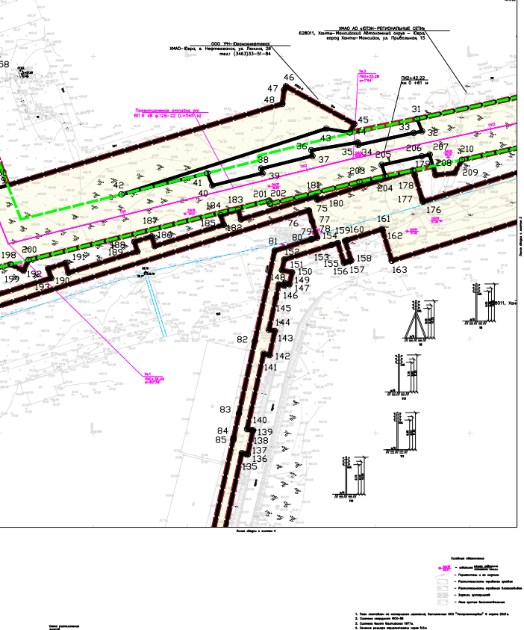

Чертеж границ зон планируемого размещения линейного объекта (фрагмент 3)
Основная часть проекта планировки территории для размещения линейного объекта для размещения линейного объекта: Котельная «База энергообеспечения» Мамонтовского месторождения.
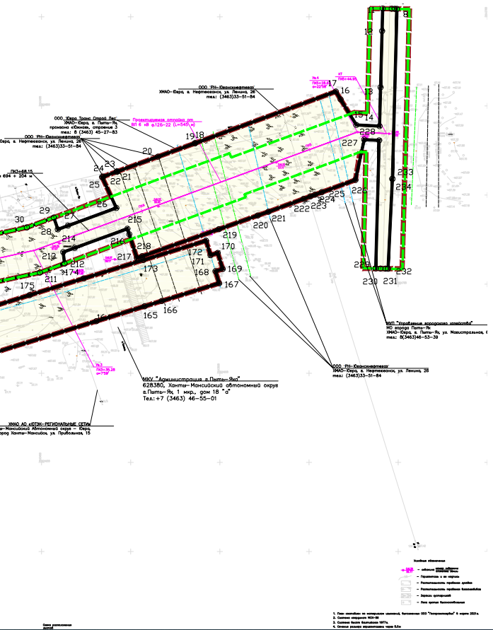
Чертеж границ зон планируемого размещения линейного объекта (фрагмент 4)
Основная часть проекта планировки территории для размещения линейного объекта для размещения линейного объекта: Котельная «База энергообеспечения» Мамонтовского месторождения.

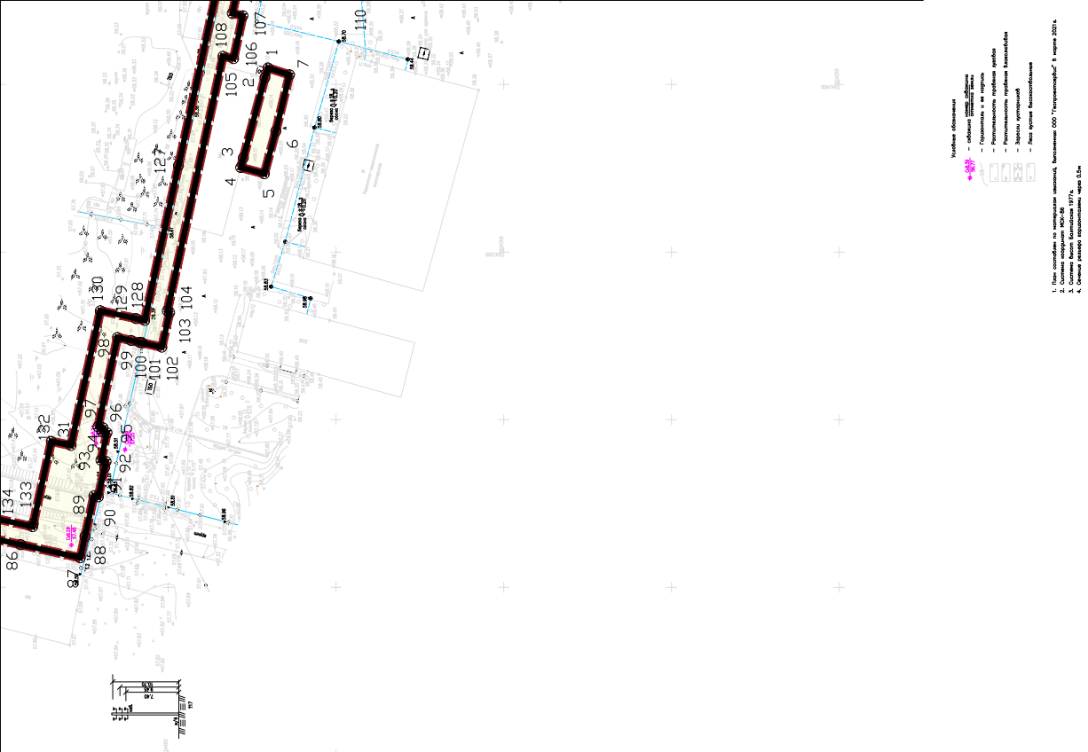

Чертеж границ зон планируемого размещения линейного объекта (фрагмент 5)
Основная часть проекта планировки территории для размещения линейного объекта для размещения линейного объекта: Котельная «База энергообеспечения» Мамонтовского месторождения.
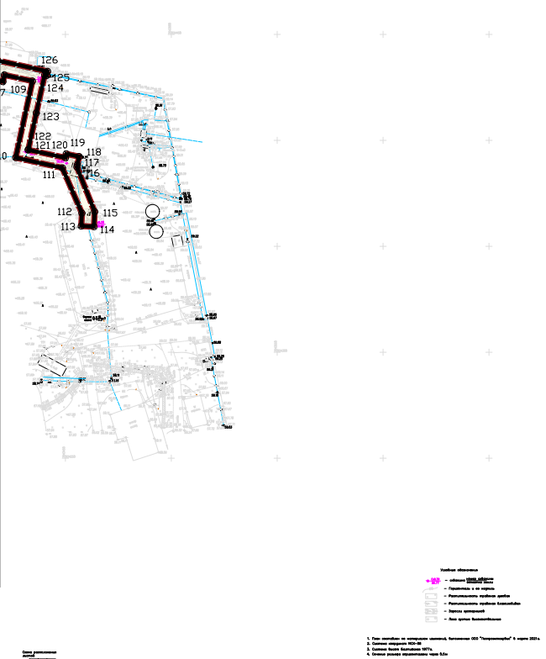

Часть 2. Проект межевания территории
2.1. Перечень образуемых земельных участков
В соответствии со статьей 41 «Градостроительный кодекс Российской Федерации» от 29.12.2004 № 190-ФЗ (ред. от 01.05.2022) Проект планировки территории является основанием для подготовки проекта межевания территории.
Подготовка проекта межевания территории осуществляется для определения местоположения границ, образуемых и изменяемых земельных участков, местоположение Ханты-Мансийский автономный округ, г. Пыть-Ях, Промзона Южная, 694 км автодороги «Тюмень –Нефтеюганск», Мамонтовское месторождение участок №1.
Общая площадь образуемых земельных участков составляет 32,0620 га. Перечень образуемых земельных участков представлен в Таблице 2
Таблица 2
№ п/п | Условный № образуемого ЗУ | Номера хар. точек | Кадастровый номер ЗУ, из которого образуется ЗУ | Категор ия земель | Площадь ЗУ, га | Способ образования ЗУ
1 | 2 | 3 | 4 | 5 | 6 | 7
1 | 86:15:0101031:454:ЗУ1 | 1-12  в таб. 3 | 86:15:0101031:454 | Земли населенн ых пунктов | 0,0292 | Образование земельных участков путем раздела с сохранением исходного земельного участка в измененных границах
2 | 86:15:0101000:100:ЗУ1 | 13-20  в таб. 3 | 86:15:0101000:100 |  | 0,0381
3 | 86:15:0101030:ЗУ1 | 21-28  в таб. 3 | - |  | 0,0062 | Образование из земель государственной и (или) муниципальной собственности
4 | 86:15:0101030:ЗУ2 | 29-92  в таб. 3 | - |  | 0,0769
5 | 86:15:0101030:ЗУ3 | 94-117  в таб. 3 | - |  | 0,2428
6 | 86:15:0101030:ЗУ4 | 118-221  в таб. 3 | - |  | 0,0622
7 | 86:15:0101030:ЗУ5 | 222-251  в таб. 3 | - |  | 0,2644
8 | 86:15:0101031:ЗУ1 | 252-257  в таб. 3 | - |  | 0,0178
19 | 86:15:0101031:ЗУ2 | 258-297  в таб. 3 | - |  | 0,0566
10 | 86:15:0101031:ЗУ3 | 298-313  в таб. 3 | - |  | 0,0711
11 | 86:15:0101031:ЗУ4 | 334-342  в таб. 3 | - |  | 0,0110
12 | 86:15:0101031:ЗУ5 | 343-457  в таб. 3 | - |  | 0,4816
13 | 86:15:0101008:ЗУ1 | 458-461  в таб. 3 | - |  | 0,0014
14 | 86:15:0101008:ЗУ2 | 462-466  в таб. 3 | - |  | 0,0023
15 | 86:15:0101008:ЗУ3 | 467-480  в таб. 3 | - |  | 0,0417
16 | 86:15:0101008:ЗУ4 | 481-499  в таб. 3 | - |  | 0,0635
 | Итого |  |  |  | 1,4668

2.2 Перечень координат характерных точек образуемых земельных участков
Каталог координат характерных точек образуемых земельных участков представлен в Таблице 3
Таблица 3
№ п/п X Y  86:15:0101031:454:ЗУ1  1 924708.75 3543640.11  2 924717.22 3543640.22  3 924735.72 3543640.12  4 924763.56 3543644.02  5 924773.64 3543645.00  6 924812.12 3543645.66  14 924808.06 3543615.00  15 924779.06 3543536.08  16 924785.70 3543558.10  17 924843.62 3543646.20  18 924842.04 3543640.96  19 924810.45 3543640.11  20 924812.12 3543645.66  86:15:0101030:ЗУ1  21 924716.21 3543450.32  22 924723.60 3543448.18  23 924723.04 3543446.21  24 924723.66 3543446.03  25 924722.66 3543442.57  26 924722.04 3543442.75  27 924721.47 3543440.78  28 924714.07 3543442.92  86:15:0101030:ЗУ2  29 924548.34 3543275.71  30 924586.78 3543284.16  31 924597.99 3543287.06  32 924597.64 3543288.62  33 924548.21 3543276.28  34 924646.03 3543297.19  35 924652.78 3543319.06  36 924652.69 3543324.45  37 924650.47 3543325.14  38 924642.90 3543300.59  39 924635.71 3543299.02  40 924634.53 3543304.36  41 924630.19 3543303.40  42 924630.74 3543300.92  43 924629.45 3543300.64  44 924630.10 3543297.78  45 924621.34 3543295.85  46 924621.20 3543294.50  47 924600.62 3543289.36  48 924601.07 3543287.31  49 924662.49 3543329.45  50 924662.57 3543317.21  51 924663.98 3543316.78  52 924668.20 3543315.49  53 924669.48 3543319.28  54 924665.93 3543320.37  55 924664.44 3543320.83  56 924666.70 3543328.14  57 924641.30 3543336.03  58 924640.68 3543334.08  59 924652.58 3543330.41  60 924652.57 3543332.58  61 924477.81 3543293.11  62 924469.46 3543331.32  63 924459.79 3543329.21  107 924686.92 3543381.77  108 924697.83 3543378.64  109 924696.94 3543374.50  110 924721.47 3543440.78  111 924722.04 3543442.75  112 924722.66 3543442.57  113 924723.66 3543446.03  114 924723.04 3543446.21  115 924723.60 3543448.18  116 924716.21 3543450.32  117 924714.07 3543442.92  86:15:0101030:ЗУ4  118 924586.78 3543284.16  119 924548.34 3543275.71  120 924548.21 3543276.28  121 924545.22 3543275.53  122 924545.33 3543275.05  123 924528.46 3543271.34  124 924528.17 3543271.27  125 924493.97 3543262.74  126 924546.53 3543274.29  127 924547.57 3543274.52  128 924560.38 3543277.33  129 924469.43 3543295.36  130 924470.87 3543295.67  131 924470.61 3543296.83  132 924472.11 3543297.16  133 924465.87 3543325.72  134 924460.80 3543324.61  135 924461.01 3543323.64  136 924465.10 3543324.53  137 924470.92 3543297.92  138 924469.42 3543297.60  139 924469.67 3543296.44  140 924468.24 3543296.12  141 924470.03 3543287.94  142 924468.51 3543287.55  143 924468.90 3543285.79  144 924470.83 3543277.00  145 924472.14 3543277.29  146 924474.80 3543265.20  147 924476.74 3543265.69  148 924473.45 3543280.65  149 924472.03 3543280.34  240 924702.60 3543473.72  241 924693.85 3543443.33  242 924674.09 3543374.68  243 924662.44 3543334.20  244 924662.49 3543329.45  245 924666.70 3543328.14  246 924667.66 3543327.84  247 924665.70 3543321.48  248 924650.89 3543329.88  249 924649.80 3543326.39  250 924652.67 3543325.50  251 924652.58 3543330.41  86:15:0101031:ЗУ1  252 924700.15 3543514.38  253 924705.44 3543531.51  254 924710.63 3543529.91  255 924716.26 3543548.16  256 924709.15 3543550.36  257 924698.24 3543514.98  86:15:0101031:ЗУ2  258 924757.00 3543566.07  259 924759.35 3543571.08  260 924761.29 3543576.80  261 924762.57 3543582.68  262 924756.89 3543584.60  263 924754.34 3543579.15  264 924752.40 3543573.43  265 924735.25 3543500.64  266 924736.23 3543502.73  267 924738.16 3543508.45  268 924739.45 3543514.33  269 924739.46 3543514.36  270 924741.67 3543518.98  271 924742.01 3543519.81  272 924743.94 3543525.54  275 924745.23 3543531.41  276 924745.24 3543531.45  277 924747.79 3543536.90  278 924749.72 3543542.62  279 924750.05 3543544.13  280 924743.27 3543546.01  281 924742.78 3543544.97  282 924740.84 3543539.25  283 924739.56 3543533.37  326 924776.23 3543605.75  327 924778.42 3543604.95  328 924777.62 3543602.76  329 924775.43 3543603.56  330 924780.36 3543629.03  331 924786.61 3543628.09  332 924785.66 3543621.83  333 924783.99 3543622.09  334 924780.10 3543627.35  335 924785.92 3543637.65  336 924786.24 3543631.33  337 924783.92 3543631.21  338 924783.60 3543637.53  339 924785.60 3543644.61  340 924785.77 3543638.29  341 924783.45 3543638.23  342 924783.28 3543644.55  86:15:0101031:ЗУ5  343 924774.47 3543537.36  344 924776.08 3543536.91  345 924776.46 3543536.80  346 924779.06 3543536.08  347 924779.03 3543536.00  348 924771.51 3543515.28  349 924763.24 3543492.51  350 924750.05 3543544.13  351 924771.10 3543538.29  352 924759.91 3543493.19  353 924739.64 3543499.34  354 924735.25 3543500.64  355 924736.23 3543502.73  356 924738.16 3543508.45  357 924739.45 3543514.33  358 924739.46 3543514.36  359 924742.01 3543519.81  360 924743.94 3543525.54  361 924745.23 3543531.41  362 924745.24 3543531.45  363 924747.79 3543536.90  364 924749.72 3543542.62  365 924742.77 3543519.96  366 924748.59 3543517.83  367 924748.15 3543516.61  368 924749.46 3543516.12  412 924789.33 3543626.50  413 924803.68 3543617.69  414 924785.70 3543558.10  415 924781.62 3543559.24  416 924780.06 3543559.67  417 924787.36 3543588.86  418 924789.12 3543595.89  419 924751.56 3543607.11  420 924781.09 3543630.94  421 924780.67 3543639.32  422 924708.82 3543637.40  423 924708.75 3543640.11  424 924717.22 3543640.22  425 924735.72 3543640.12  426 924763.56 3543644.02  427 924773.64 3543645.00  428 924785.60 3543644.61  429 924785.77 3543638.29  430 924783.45 3543638.23  431 924783.28 3543644.55  432 924776.23 3543605.75  433 924778.42 3543604.95  434 924777.62 3543602.76  435 924775.43 3543603.56  436 924771.88 3543625.88  437 924777.56 3543623.96  438 924776.28 3543618.08  439 924774.34 3543612.36  440 924771.80 3543606.90  441 924766.11 3543608.83  442 924767.40 3543614.71  443 924769.33 3543620.43  444 924780.36 3543629.03  445 924786.61 3543628.09  446 924785.66 3543621.83  447 924783.99 3543622.09  448 924780.10 3543627.35  449 924785.92 3543637.65  450 924786.24 3543631.33  451 924781.09 3543630.94  452 924783.92 3543631.21  453 924783.60 3543637.53  454 924854.49 3543646.38  455 924854.62 3543641.30  456 924842.04 3543640.96  457 924843.62 3543646.20  86:15:0101008:ЗУ1  458 924697.20 3543504.81  459 924695.29 3543505.41  460 924693.21 3543498.66  461 924695.12 3543498.08  86:15:0101008:ЗУ2  462 924735.25 3543500.64  463 924728.73 3543502.58  464 924727.99 3543499.20  465 924731.08 3543498.15  466 924733.68 3543497.27  86:15:0101008:ЗУ3  467 924703.21 3543473.66  468 924713.53 3543507.09  469 924712.31 3543507.45  470 924702.63 3543473.84 | 7 924843.62 3543646.20  8 924854.49 3543646.38  9 924854.44 3543648.08  10 924853.92 3543648.08  11 924783.08 3543646.40  12 924708.68 3543642.81  86:15:0101000:100:ЗУ1  13 924803.68 3543617.69  64 924460.80 3543324.61  65 924465.87 3543325.72  66 924472.11 3543297.16  67 924470.61 3543296.83  68 924470.87 3543295.67  69 924469.43 3543295.36  70 924471.04 3543288.02  71 924471.46 3543288.12  72 924471.89 3543286.20  73 924470.79 3543285.96  74 924472.03 3543280.34  75 924473.45 3543280.65  76 924476.74 3543265.69  77 924479.13 3543266.28  78 924475.85 3543281.18  79 924477.51 3543281.54  80 924477.64 3543281.57  81 924478.08 3543281.49  82 924482.41 3543282.44  83 924481.12 3543288.38  84 924480.37 3543288.22  85 924480.30 3543288.51  86 924477.64 3543287.93  87 924477.34 3543289.28  88 924474.98 3543288.76  89 924474.19 3543292.31  90 924528.46 3543271.34  91 924545.33 3543275.05  92 924545.22 3543275.53  86:15:0101030:ЗУ3  93 924709.31 3543370.20  94 924710.25 3543374.60  95 924716.84 3543371.93  96 924731.84 3543441.80  97 924737.37 3543456.91  98 924730.74 3543459.17  99 924732.82 3543464.85  100 924729.58 3543465.84  101 924720.32 3543468.59  102 924717.97 3543462.15  103 924711.56 3543462.92  104 924706.51 3543449.11  105 924695.08 3543395.85  106 924688.02 3543391.87  150 924470.79 3543285.96  151 924471.89 3543286.20  152 924471.46 3543288.12  153 924471.04 3543288.02  154 924459.58 3543330.18  155 924459.79 3543329.21  156 924469.46 3543331.32  157 924477.81 3543293.11  158 924474.19 3543292.31  159 924474.98 3543288.76  160 924477.34 3543289.28  161 924477.64 3543287.93  162 924480.30 3543288.51  163 924480.37 3543288.22  164 924481.12 3543288.38  165 924482.41 3543282.44  166 924478.08 3543281.49  167 924477.64 3543281.57  168 924477.51 3543281.54  169 924475.85 3543281.18  170 924479.13 3543266.28  171 924490.22 3543269.05  172 924484.83 3543293.55  173 924479.00 3543292.34  174 924470.22 3543332.51  175 924551.45 3543284.81  176 924538.69 3543282.00  177 924538.86 3543281.22  178 924551.54 3543284.39  179 924652.78 3543319.06  180 924646.03 3543297.19  181 924601.07 3543287.31  182 924600.62 3543289.36  183 924597.64 3543288.62  184 924597.99 3543287.06  185 924598.14 3543287.10  186 924598.32 3543286.70  187 924598.74 3543285.77  188 924646.82 3543296.33  189 924652.84 3543315.85  190 924649.80 3543326.39  191 924642.11 3543301.44  192 924636.48 3543300.21  193 924635.30 3543305.55  194 924629.01 3543304.16  195 924629.56 3543301.68  196 924628.27 3543301.40  197 924628.91 3543298.54  198 924621.46 3543296.90  199 924621.34 3543295.85  200 924630.10 3543297.78  201 924629.45 3543300.64  202 924630.74 3543300.92  203 924630.19 3543303.40  204 924634.53 3543304.36  205 924635.71 3543299.02  206 924642.90 3543300.59  207 924650.47 3543325.14  208 924652.69 3543324.45  209 924652.67 3543325.50  210 924662.57 3543317.21  211 924662.57 3543316.18  212 924667.87 3543314.53  213 924668.20 3543315.49  214 924663.98 3543316.78  215 924666.70 3543328.14  216 924664.44 3543320.83  217 924665.93 3543320.37  218 924669.48 3543319.28  219 924669.80 3543320.22  220 924665.70 3543321.48  221 924667.66 3543327.84  86:15:0101030:ЗУ5  222 924641.61 3543336.98  223 924641.30 3543336.03  224 924652.57 3543332.58  225 924652.51 3543335.00  226 924652.10 3543333.69  231 924693.05 3543476.68  232 924688.58 3543478.00  233 924681.64 3543480.06  234 924679.24 3543480.77  235 924641.53 3543358.56  236 924657.63 3543353.59  237 924693.02 3543476.56  238 924703.21 3543473.66  239 924702.63 3543473.84  284 924739.54 3543533.34  285 924737.00 3543527.89  286 924735.06 3543522.16  287 924733.78 3543516.29  288 924733.76 3543516.25  289 924731.21 3543510.80  290 924729.28 3543505.08  291 924769.33 3543620.43  292 924767.40 3543614.71  293 924766.11 3543608.83  294 924771.80 3543606.90  295 924774.34 3543612.36  296 924776.28 3543618.08  297 924777.56 3543623.96  86:15:0101031:ЗУ3  298 924690.54 3543517.39  299 924698.24 3543514.98  300 924709.15 3543550.36  301 924716.26 3543548.16  302 924710.63 3543529.91  303 924705.44 3543531.51  304 924700.15 3543514.38  305 924713.14 3543510.32  306 924712.31 3543507.45  307 924713.53 3543507.09  308 924724.38 3543542.25  309 924716.26 3543544.75  310 924717.51 3543548.82  311 924708.49 3543551.61  312 924707.24 3543547.54  313 924700.49 3543549.62  86:15:0101031:ЗУ4  314 924742.77 3543519.96  315 924748.59 3543517.83  316 924748.15 3543516.61  317 924749.46 3543516.12  318 924748.22 3543512.74  319 924746.91 3543513.23  320 924746.46 3543512.00  321 924740.64 3543514.13  322 924741.09 3543515.34  323 924740.43 3543515.60  324 924741.67 3543518.98  325 924742.32 3543518.74  369 924748.22 3543512.74  370 924746.91 3543513.23  371 924746.46 3543512.00  372 924740.64 3543514.13  373 924741.09 3543515.34  374 924740.43 3543515.60  375 924741.67 3543518.98  376 924742.32 3543518.74  377 924730.84 3543549.46  378 924743.27 3543546.01  379 924742.78 3543544.97  380 924740.84 3543539.25  381 924739.56 3543533.37  382 924739.54 3543533.34  383 924737.00 3543527.89  384 924735.06 3543522.16  385 924733.78 3543516.29  386 924733.76 3543516.25  387 924731.21 3543510.80  388 924729.28 3543505.08  389 924728.73 3543502.58  390 924715.67 3543506.45  391 924750.23 3543603.43  392 924784.67 3543592.98  393 924783.91 3543589.93  394 924783.54 3543588.41  395 924782.97 3543586.11  396 924776.64 3543560.62  397 924757.01 3543566.07  398 924759.35 3543571.08  399 924761.29 3543576.80  400 924762.57 3543582.68  401 924756.89 3543584.60  402 924754.34 3543579.15  403 924752.40 3543573.43  404 924751.15 3543567.69  405 924738.51 3543571.20  406 924740.64 3543577.26  407 924747.89 3543597.06  408 924749.25 3543600.75  409 924812.12 3543645.66  410 924810.45 3543640.11  411 924788.67 3543639.53  471 924693.05 3543476.68  472 924700.82 3543503.68  473 924697.20 3543504.81  474 924695.12 3543498.08  475 924693.21 3543498.66  476 924695.29 3543505.41  477 924687.59 3543507.82  478 924679.24 3543480.77  479 924681.64 3543480.06  480 924688.58 3543478.00  86:15:0101008:ЗУ4  481 924735.25 3543500.64  482 924739.64 3543499.34  483 924759.91 3543493.19  484 924759.88 3543493.08  485 924762.12 3543492.40  486 924762.12 3543492.41  487 924763.07 3543492.11  488 924760.33 3543484.61  489 924760.09 3543483.96  490 924742.75 3543491.96  491 924732.82 3543464.85  492 924729.58 3543465.84  493 924720.32 3543468.59  494 924731.08 3543498.15  495 924733.68 3543497.27  496 924715.67 3543506.45  497 924728.73 3543502.58  498 924727.99 3543499.20  499 924714.62 3543503.48
Каталог координат характерных точек частей земельных участков сервитута представлен в Таблице 4
Таблица 4

№ п/п X Y  86:15:0101030:351/чзу1  1 924598.14 3543287.10  2 924598.32 3543286.70  3 924598.74 3543285.77  4 924560.38 3543277.33  5 924586.78 3543284.16  86:15:0101030:10/чзу1  6 924621.46 3543296.90  16 924474.80 3543265.20  17 924476.74 3543265.69  18 924479.13 3543266.28  19 924490.22 3543269.05  20 924490.43 3543268.10  21 924539.38 3543278.86  22 924538.86 3543281.22  23 924551.54 3543284.39  24 924552.15 3543281.67  41 924690.54 3543517.39  42 924698.24 3543514.98  43 924700.15 3543514.38  44 924713.14 3543510.32  45 924712.31 3543507.45  46 924702.63 3543473.84  47 924702.60 3543473.72  48 924693.85 3543443.33  49 924672.79 3543375.08  50 924674.09 3543374.68  51 924662.44 3543334.20  52 924662.49 3543329.45  53 924652.57 3543332.58  54 924652.51 3543335.00  55 924658.28 3543353.39  56 924657.63 3543353.59  57 924693.02 3543476.56  58 924693.05 3543476.68 | 7 924621.34 3543295.85  8 924621.20 3543294.50  9 924600.62 3543289.36  10 924597.64 3543288.62  11 924548.21 3543276.28  12 924545.22 3543275.53  13 924528.17 3543271.27  14 924493.97 3543262.74  15 924476.20 3543258.83  25 924592.12 3543290.46  26 924591.43 3543293.60  27 924604.19 3543296.40  28 924604.89 3543293.26  86:15:0101030:27/чзу1  29 924432.55 3543441.61  30 924446.92 3543375.85  31 924445.93 3543375.70  32 924445.92 3543375.70  33 924445.68 3543375.66  34 924436.83 3543414.23  35 924436.14 3543417.22  36 924430.86 3543440.22  37 924430.64 3543441.19  38 924431.78 3543440.42  39 924431.33 3543440.32  40 924430.86 3543440.22  86:15:0101000:115/чзу1  59 924700.82 3543503.68  60 924697.20 3543504.81  61 924695.29 3543505.41  62 924687.59 3543507.82  86:15:0101000:115/чзу2  63 924652.57 3543332.58  64 924662.49 3543329.45  65 924662.57 3543317.21  66 924662.57 3543316.18  67 924653.77 3543318.89  68 924652.86 3543315.93  69 924652.84 3543315.85  70 924652.78 3543319.06  71 924652.69 3543324.45  72 924652.67 3543325.50  73 924652.58 3543330.41

2.3. Сведения о границах территории, применительно к которой осуществляется подготовка проекта межевания, содержащие перечень координат характерных точек таких границ в системе координат, используемой для ведения Единого государственного реестра недвижимости. Координаты характерных точек границ территории, применительно к которой осуществляется подготовка проекта межевания, определяются в соответствии с требованиями к точности определения координат характерных точек границ, установленных в соответствии с Градостроительным кодексом Российской Федерации для территориальных зон.
Каталог координат характерных точек границы территории, применительно к которой осуществляется подготовка проекта межевания представлен в Таблице 5

Таблица 5

№ точки Х У  1 2 3  1 3543404.92 924420.26  2 3543402.06 924421.16  3 3543378.15 924427.60  4 3543375.25 924428.38  5 3543373.36 924421.36  6 3543386.06 924417.93  7 3543402.89 924413.84  8 3543649.29 924854.41  9 3543648.08 924854.44  10 3543646.38 924854.49  11 3543641.30 924854.62  12 3543640.96 924842.04  27 3543464.85 924732.82  28 3543459.17 924730.74  29 3543456.91 924737.37  30 3543441.80 924731.84  31 3543371.93 924716.84  32 3543374.60 924710.25  33 3543370.20 924709.31  34 3543340.70 924702.98  35 3543340.48 924704.27  36 3543315.82 924700.16  37 3543316.33 924697.10  38 3543289.18 924690.40  39 3543289.78 924687.97  40 3543263.21 924681.42  41 3543260.53 924687.97  42 3543214.97 924676.73  43 3543323.69 924711.56  44 3543336.17 924709.59  45 3543338.63 924714.08  46 3543302.32 924734.06  47 3543301.31 924732.08  48 3543300.36 924724.74  49 3543147.69 924679.67  50 3543145.23 924686.01  51 3543144.17 924688.71  52 3543128.40 924732.44  53 3543125.11 924731.43  54 3543120.91 924733.50  55 3543118.95 924729.53  56 3543102.85 924724.56  57 3543100.49 924731.35  58 3543145.18 924746.52  59 3543142.60 924754.09  60 3543094.12 924737.64  61 3543047.31 924722.37  62 3543049.79 924714.77  63 3543092.90 924728.82  64 3543097.77 924714.82  65 3542968.35 924674.68  66 3542979.55 924638.38  67 3542955.67 924631.01  109 3543434.46 924427.97  110 3543426.52 924391.85  111 3543448.56 924387.01  112 3543457.79 924365.68  113 3543457.49 924359.59  114 3543463.49 924359.28  115 3543463.82 924366.33  116 3543455.43 924387.47  117 3543455.64 924388.45  118 3543456.48 924392.35  119 3543450.44 924393.63  120 3543450.05 924391.79  121 3543432.45 924395.53  122 3543432.45 924395.54  123 3543436.27 924412.91  124 3543440.22 924430.86  125 3543441.19 924430.64  126 3543441.61 924432.55  127 3543375.85 924446.92  128 3543329.62 924457.02  129 3543330.18 924459.58  130 3543332.51 924470.22  131 3543292.34 924479.00  132 3543293.55 924484.83  133 3543269.05 924490.22  134 3543268.10 924490.43  135 3543278.86 924539.38  136 3543281.22 924538.86  137 3543282.00 924538.69  138 3543284.81 924551.45  139 3543284.39 924551.54  140 3543281.67 924552.15  141 3543290.46 924592.12  142 3543293.60 924591.43  143 3543296.40 924604.19  144 3543293.26 924604.89  145 3543296.90 924621.46  146 3543298.54 924628.91  147 3543301.40 924628.27  148 3543301.68 924629.56  149 3543304.16 924629.01  191 3543185.13 924640.21  192 3543175.93 924637.37  193 3543177.51 924632.27  194 3543120.40 924614.65  195 3543114.45 924633.92  196 3543145.67 924643.44  197 3543147.95 924637.54  198 3543156.07 924639.55  199 3543162.87 924636.20  200 3543165.55 924641.88  201 3543293.37 924673.41  202 3543293.80 924671.66  203 3543341.35 924683.38  204 3543355.21 924686.35  205 3543353.20 924692.36  206 3543374.50 924696.94  207 3543378.64 924697.83  208 3543381.77 924686.92  209 3543391.87 924688.02  210 3543395.85 924695.08  211 3543449.11 924706.51  212 3543462.92 924711.56  213 3543462.15 924717.97  214 3543468.59 924720.32 | 13 3543640.11 924810.45  14 3543639.53 924788.67  15 3543626.50 924789.33  16 3543617.69 924803.68  17 3543615.00 924808.06  18 3543536.08 924779.06  19 3543536.00 924779.03  20 3543515.28 924771.51  21 3543492.51 924763.24  22 3543492.22 924763.11  23 3543492.11 924763.07  24 3543484.61 924760.33  25 3543483.96 924760.09  26 3543491.96 924742.75  68 3542968.43 924589.35  69 3543108.72 924632.16  70 3543116.43 924607.14  71 3543117.57 924607.50  72 3543118.61 924604.12  73 3543123.90 924605.76  74 3543122.86 924609.13  75 3543314.43 924668.21  76 3543314.53 924667.87  77 3543316.18 924662.57  78 3543318.89 924653.77  79 3543315.93 924652.86  80 3543315.85 924652.84  81 3543296.33 924646.82  82 3543285.77 924598.74  83 3543277.33 924560.38  84 3543274.52 924547.57  85 3543274.29 924546.53  86 3543262.74 924493.97  87 3543258.83 924476.20  88 3543265.20 924474.80  89 3543277.29 924472.14  90 3543277.00 924470.83  91 3543285.79 924468.90  92 3543287.55 924468.51  93 3543287.94 924470.03  94 3543296.12 924468.24  95 3543296.44 924469.67  96 3543297.60 924469.42  97 3543297.92 924470.92  98 3543324.53 924465.10  99 3543323.64 924461.01  100 3543323.08 924458.45  101 3543322.93 924457.78  102 3543321.65 924451.90  103 3543331.96 924449.57  104 3543332.50 924450.24  105 3543408.41 924433.66  106 3543407.72 924430.52  107 3543420.49 924427.73  108 3543421.19 924430.87  150 3543305.55 924635.30  151 3543300.21 924636.48  152 3543301.44 924642.11  153 3543326.39 924649.80  154 3543329.88 924650.89  155 3543333.12 924640.38  156 3543334.08 924640.68  157 3543336.03 924641.30  158 3543336.98 924641.61  159 3543333.69 924652.10  160 3543335.00 924652.51  161 3543353.39 924658.28  162 3543353.59 924657.63  163 3543358.56 924641.53  164 3543480.77 924679.24  165 3543507.82 924687.59  166 3543517.39 924690.54  167 3543549.62 924700.49  168 3543547.54 924707.24  169 3543551.61 924708.49  170 3543548.82 924717.51  171 3543544.75 924716.26  172 3543542.25 924724.38  173 3543507.09 924713.53  174 3543473.66 924703.21  175 3543443.33 924693.85  176 3543375.08 924672.79  177 3543374.68 924674.09  178 3543370.72 924686.90  179 3543369.91 924689.54  180 3543318.97 924673.84  181 3543318.40 924675.71  182 3543278.44 924663.42  183 3543276.87 924668.52  184 3543267.67 924665.68  185 3543269.24 924660.58  186 3543232.57 924649.27  187 3543231.00 924654.37  188 3543221.80 924651.53  189 3543223.37 924646.42  190 3543186.71 924635.11  215 3543498.15 924731.08  216 3543499.20 924727.99  217 3543503.48 924714.62  218 3543506.45 924715.67  219 3543549.46 924730.84  220 3543571.20 924738.51  221 3543577.26 924740.64  222 3543597.06 924747.89  223 3543600.75 924749.25  224 3543603.43 924750.23  225 3543607.11 924751.56  226 3543625.98 924758.47  227 3543630.94 924781.09  228 3543639.32 924780.67  229 3543637.40 924708.82  230 3543640.11 924708.75  231 3543642.81 924708.68  232 3543644.31 924708.64  233 3543646.74 924758.98  234 3543646.75 924759.14  235 3543135.70 924681.20  236 3543138.22 924681.97  237 3543139.99 924677.40  238 3543137.13 924676.55

2.4. Вид разрешенного использования образуемых земельных участков, предназначенных для размещения объектов капитального строительства, а также существующих земельных участков, занятых объектами капитального строительства, в соответствии с проектом планировки территории.
В соответствии с Приказом Росреестра от 10 ноября 2020 №П/0412 «Об утверждении классификатора видов разрешенного использования земельных участков» вид разрешенного использования образуемых земельных участков – недропользование.

Чертеж межевания территории (фрагмент 1)
Основная часть проекта планировки территории для размещения линейного объекта для размещения линейного объекта: Котельная «База энергообеспечения» Мамонтовского месторождения.
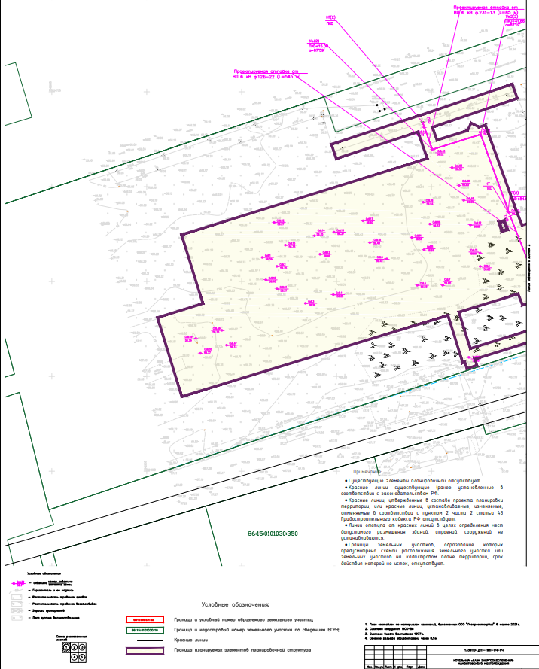

Чертеж межевания территории (фрагмент 2)
Основная часть проекта планировки территории для размещения линейного объекта для размещения линейного объекта: Котельная «База энергообеспечения» Мамонтовского месторождения.
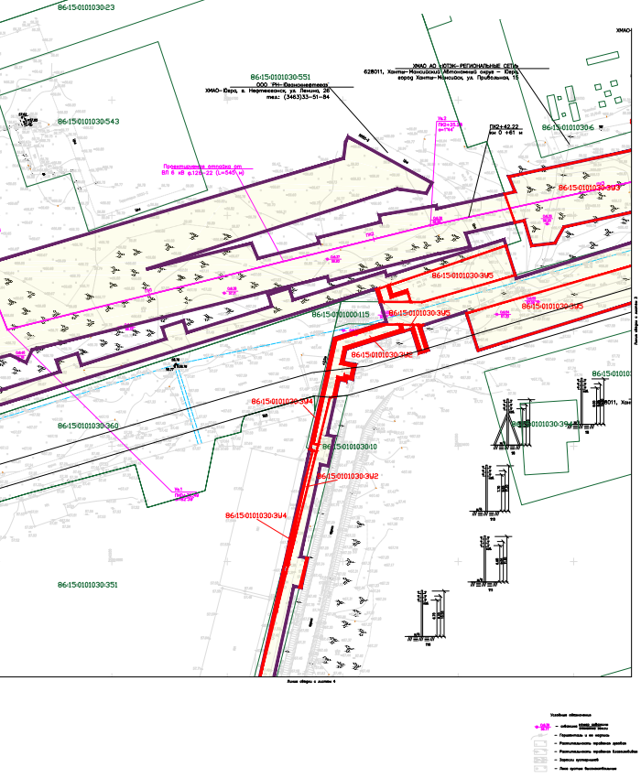

Чертеж межевания территории (фрагмент 3)
Основная часть проекта планировки территории для размещения линейного объекта для размещения линейного объекта: Котельная «База энергообеспечения» Мамонтовского месторождения.
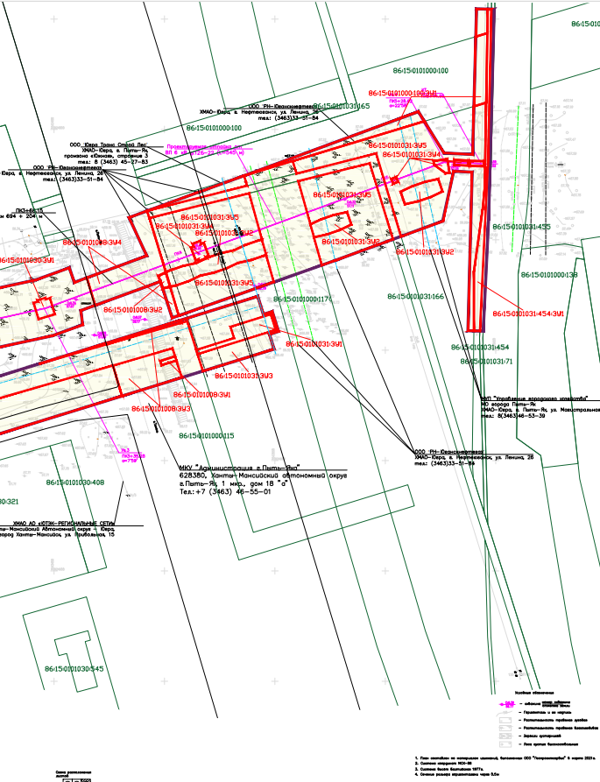

Чертеж межевания территории (фрагмент 4)
Основная часть проекта планировки территории для размещения линейного объекта для размещения линейного объекта: Котельная «База энергообеспечения» Мамонтовского месторождения.
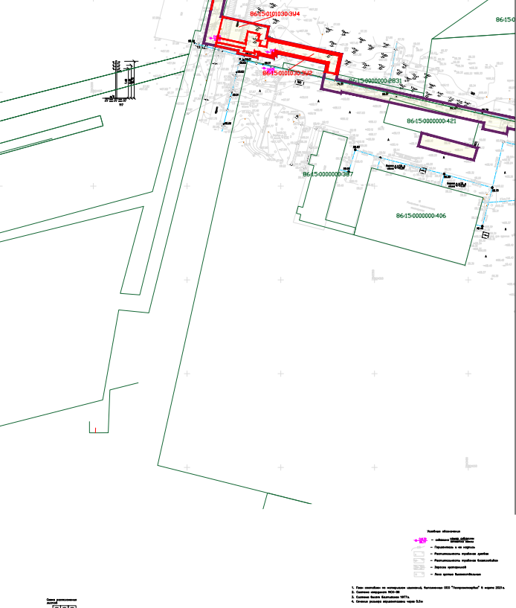

Чертеж межевания территории (фрагмент 5)
Основная часть проекта планировки территории для размещения линейного объекта для размещения линейного объекта: Котельная «База энергообеспечения» Мамонтовского месторождения.
